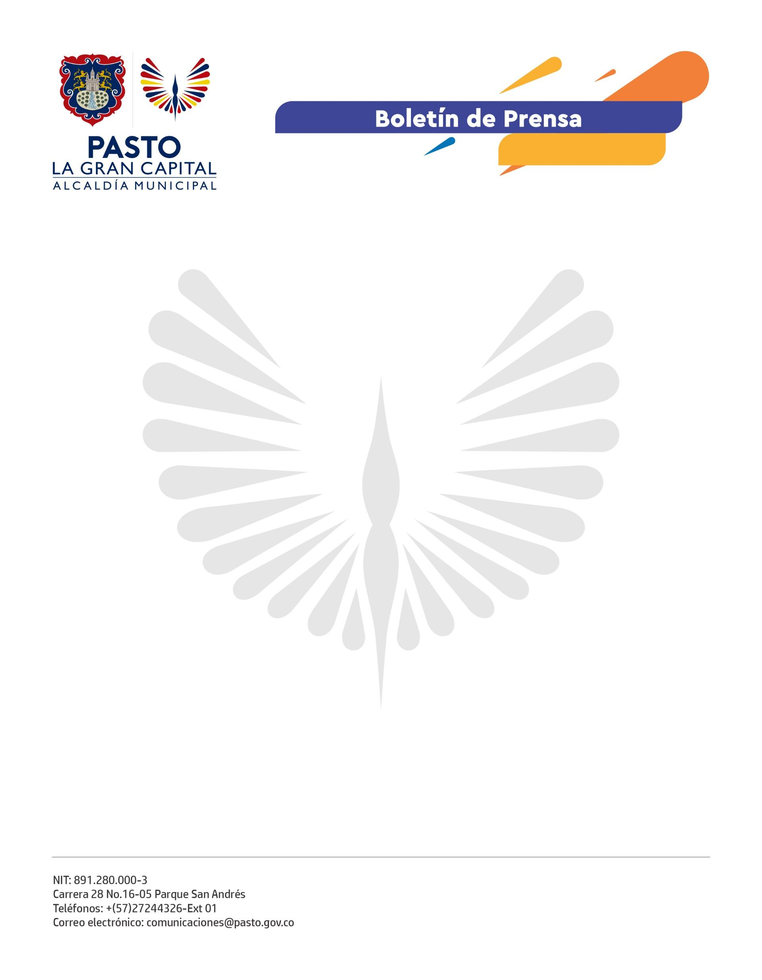
No. 351

5 de junio de 2022

ALCALDE GERMÁN CHAMORRO DE LA ROSA SOCIALIZÓ ANTE EMPRESARIOS LA INICIATIVA ‘OBRAS POR IMPUESTOS’

Este mecanismo facilita el pago de obligaciones tributarias con eficiencia y responsabilidad para la implementación de proyectos en ‘La Gran Capital’.

Gracias a la gestión del Mandatario Local ante la Agencia de Renovación del Territorio y la aprobación del Concejo Municipal, Pasto es la primera ciudad capital a nivel nacional en impulsar esta estrategia para el pago de obligaciones tributarias a través de la inversión directa en proyectos a favor de la ciudadanía por parte de los contribuyentes de los impuestos Predial Unificado, Industria y Comercio y Complementario de Avisos y Tableros y Sobretasa a la Gasolina.

“Es una apuesta de generación de confianza con los contribuyentes de Pasto; el mecanismo ‘Obras por Impuestos’ nos permite hacer proyectos para la ciudad. Hoy nos reunimos con un grupo de personas que están interesadas en sumarse y aportar al desarrollo del municipio con transparencia, confianza y prontitud, en beneficio de la comunidad”, sostuvo el Alcalde Germán Chamorro de la Rosa.

Con este proyecto, en este año se podrán intervenir 12 parques recreativos, distribuidos en las comunas 3, 4, 5, 6 y 12, para un total de 3.223 metros cuadrados de espacio público. Así, más de 80 mil habitantes del municipio se beneficiarán de estas intervenciones y mejorarán su calidad de vida.

“Nosotros hemos postulado a esta iniciativa del Alcalde Germán Chamorro de la Rosa y la Secretaría de Hacienda, 12 proyectos en diferentes comunas y barrios de Pasto, donde se pretende adecuar espacios púbicos que lo necesitan. Esperamos que esta estrategia permita que varios contribuyentes se vinculen y aporten a estos proyectos específicos”, indicó el secretario de Planeación, Germán Ortega Gómez.

El contribuyente podrá elegir la ejecución de un proyecto de inversión para realizar el pago de hasta el 50% de sus obligaciones tributarias Este mecanismo permitirá ahorrar costos y tiempo, pues la ejecución de una obra que, a través de contratación pública, podía tardar hasta dos años, en las manos de una entidad privada puede tomar solo dos o tres meses.

“Esto es un ejemplo a nivel nacional, nosotros como empresarios podemos direccionar nuestros impuestos para beneficio de la comunidad porque elegimos el destino de los recursos en 12 propuestas que hoy nos han presentado para la recuperación de parques estratégicos de nuestra ciudad. Hago una invitación a los empresarios para hacer el análisis financiero y enfocar los recursos en obras tangibles para nuestra ciudad”, concluyó el vicepresidente del Consejo Gremial y Empresarial de Nariño, Mario Andrés Guevara.

